geschrieben von Niklas Rughöft , Elitsa Staneva , Maja Hartlich

GameGardens

Einleitung:

Game Gardens wurde von den Entwicklern des Three Rings Designs im Jahre 2005 entwickelt um das Programmieren von Java Online-Spielen zu vereinfachen.
Game Gardens stellt dafür jungen oder noch unerfahrenen Programmierern ein Framework zur Seite, worin sie nur noch ihr Spiel implementieren müssen. Das Framework liefert dabei viele nützliche Funktionen, wie zum Beispiel ein Login-Bildschirm (siehe Abbildung) und ein Chat. Diese Spiele stellt man dann ins Internet . Alle Spiele sind dort Opensource , so dass jeder die Möglichkeit hat dieses Spiel zu erweitern. Three Rings Design erhofft sich mit diesem Programm Programmierern zu helfen ihre neuen Spielideen zu verwirklichen, ebenso wollen sie Programmierern das Experimentieren ermöglichen.

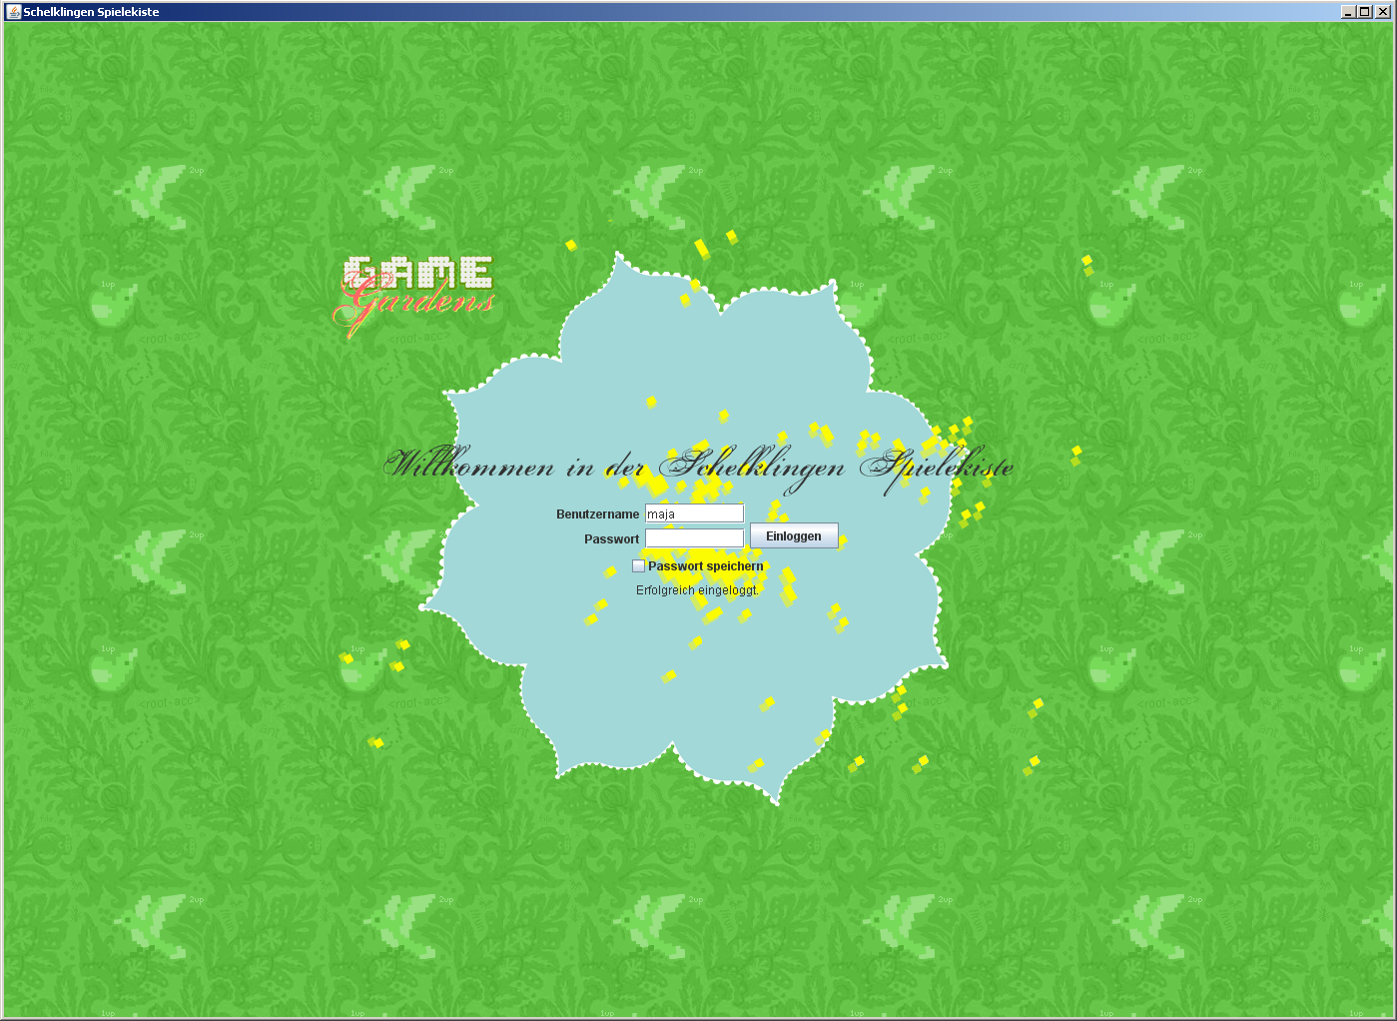
Game Gardens Login-Bildschirm

Game Gardens Spielarchitektur

Game Gardens ist sowohl eine freie Bibliothek, in der man Java Spiele programmiert, als auch eine Internetseite, wo sie gespielt werden können. Man kann Java Spiele auf dem Handy oder über das Netz mit anderen Benutzern spielen. Damit das jedoch möglich ist, muss ein Server immer in Verbindung mit den Clients stehen. Der Server liefert Informationen über den aktuellen Spielzustand, das bedeutet z. B. was für Karten man hat oder wo die einzelnen Schachfiguren im Moment stehen. Nur der Server verfügt über den ganzen Code des Spiels; die Benutzer haben nur Zugriff zu der Benutzeroberfläche und zu den Informationen, die sie wirklich benötigen. Deswegen kommunizieren der Server und die Clients immer miteinander.

Jedes Spiel hat eine allgemeine Struktur, ein entsprechendes Model und auch Regeln. Der erste Schritt beim Programmieren eines Spiels ist zu überlegen wie genau die Bildschirmoberfläche aussehen soll und die Regeln zu bestimmen. Im Prinzip läuft ein Spiel auf die folgende Weise:

Es gibt 5 Schritte, die sich ständig bis zum Ende des Spiels wiederholen.
Zuerst wird der Spielzustand initialisiert und an alle Clients übertragen. Danach werden die verschiedenen Benutzeraktionen (Mausklick, Figuren bewegen, eine Taste drücken usw.) durch den Controller in Züge übersetzt und weiter zum Manager geschickt. Dieser sendet die Infos weiter zu den Rules, Die entscheiden, ob dieser Zug gültig ist oder nicht und senden diese Information zurück zum Manager. Das heißt, dass der Manager das ganze Spiel kontrolliert. Dieser Kreis von Senden und Überprüfen von Information wiederholt sich bis zum Ende des Spiels. (siehe Abbildung) 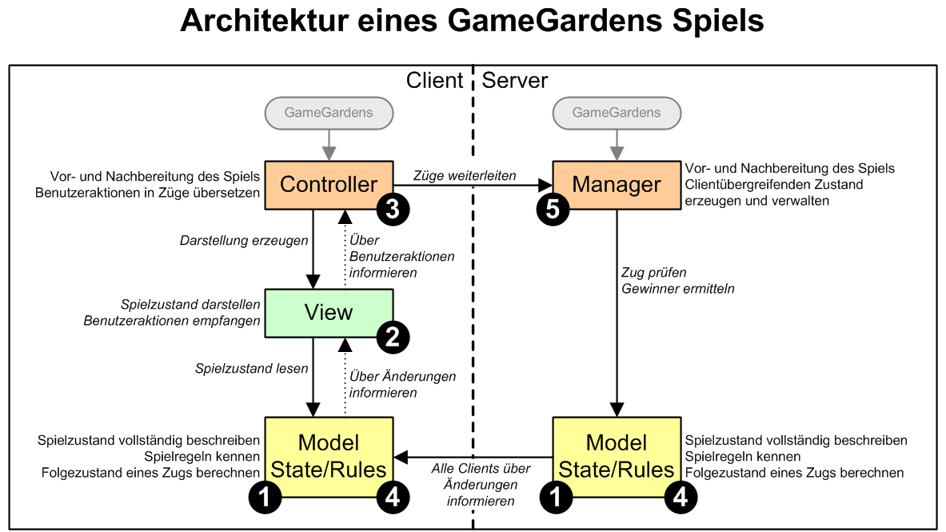

Model/Rules:

Das Model auf dem Server ist der Master, es enthält alle Spielregeln.
Der Manager nimmt die Spielzüge entgegen und leitet sie an das Model weiter, dieses verändert dann seinen Zustand.
Das Model wird zusätzlich an alle Clients übertragen, damit die Clients auch die Regeln nutzen können, um zum Beispiel schnell gültige Züge zu ermitteln.

State
Der State dient zur Übertragung des Models zwischen den Clients und dem Server.

Die Präsentation/ Der View

Die Präsentation(auch „View“ genannt) dient, grob zusammengefasst, zur Interaktion mit dem Spieler.
Sie ist im gesamten Game Gardens-Konstrukt die für den Nutzer wohl direkt wichtigste Instanz, da sie die Schnittstelle Nutzer/Programm darstellt.

1. Darstellung
Dazu stellt sie einerseits den im Model enthaltenen Spielzustand dar und wird von selbem ständig über Änderungen informiert.
Bei einem Kartenspiel muss beispielsweise einmal die Hand des Spielers, die (verdeckten) Karten der Mitspieler sowie der Ablagestapel angezeigt werden.
Dies ist die Aufgabe der Präsentation, das Regelwerk beispielsweise gehört nicht zu ihrem „Zuständigkeitsbereich“.
Die Visualisierung haben wir in unseren Spielprojekten (größtenteils) mit Swing realisiert, siehe auch *Matthias:Swing*

2. Eingaben
Die Präsentation ist jedoch nicht nur für die Darstellung des States zuständig, sondern gibt auch die Benutzeraktionen an den Controller weiter.
Diese Benutzeraktionen bestehen bei unseren Spielen zumeist aus mit der Maus ausgeführten Aktionen, beispielsweise kann übermittelt werden, ob mit dem Cursor auf ein bestimmtes Feld geklickt wurde oder auch nur, ob sich der Cursor auf einem bestimmten Feld befindet.
Dazu verwenden wir sogenannte Listener, die auf bestimmte Ereignisse warten und auf diese dann reagieren können.

3. Game Gardens
Game Gardens bringt von sich aus schon den groben Rahmen der Präsentation mit. So sind ein Login-Bildschirm sowie die „Lobby“, in der man sich zu Spielen zusammenfinden kann, schon vorhanden und können ohne Änderungen übernommen werden.
Auch für das Spiel selbst bietet Game Gardens bereits vorgefertigte Komponenten an, wie zum Beispiel Sidepanel und ein Chat (siehe Abbildung).

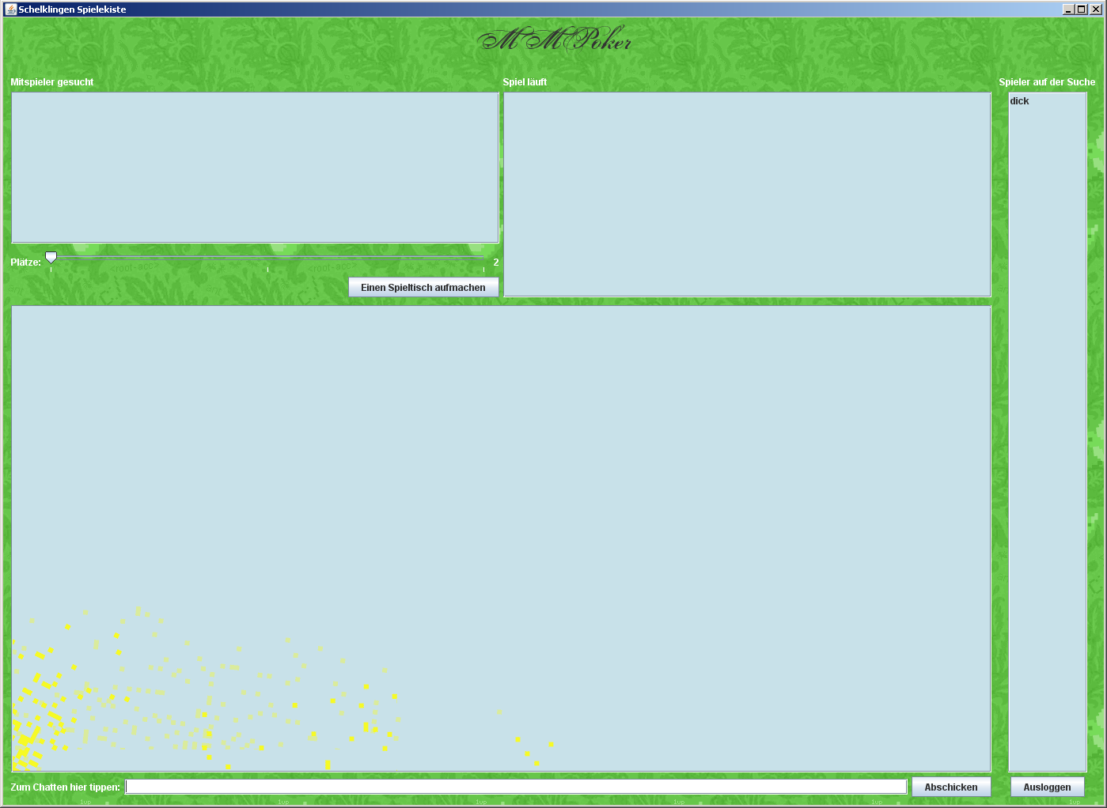
ChatPanel von Game Gardens

Somit müssen von uns lediglich die für das entsprechende Spiel speziellen Teile erstellt werden, wie zum Beispiel das Spielbrett oder die Handkarten des Spielers.
Damit ist sichergestellt, dass wir uns fast nur um das von uns ausgesuchte Spiel kümmern müssen und nicht um das ganze Framework.

Controller

Die Hauptaufgabe des Clients ist es die Benutzeraktionen, die er vom View geliefert bekommt, in Züge umzusetzen. Danach leitet er die Züge an den Sever weiter.
Der Contoller nimmt den State entgegen und übermittelt ihn in ein Model.
Bei einem Kartenspiel muss der Controller die Aktionen der Benutzer, zum Beispiel wenn diese eine Karte abgelegt haben, zum Manager weiterleiten und dem View sagen, wie er dies zu zeichnen hat.

Manager

Der Manager ist zusammen mit dem Controller der Dreh- und Angelpunkt des Spiels.
Er bekommt vom Controller alle Züge, die die Clients machen, übermittelt. Diese übermittelt er dann an das Model, damit sie auf Richtigkeit überprüft werden können. Wenn sie geprüft worden sind, übersetzt der Manager die Informationen wieder zum State.

